**Географическое положение и границы России.**

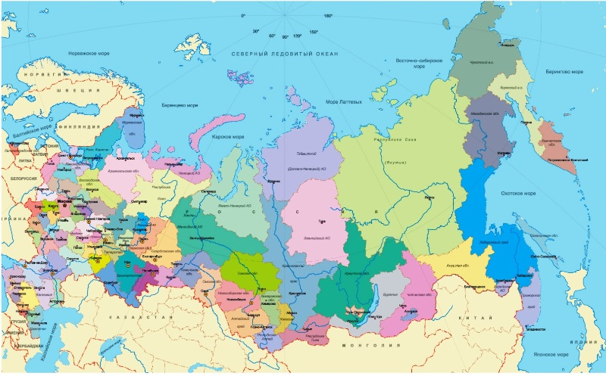

***Физико – географическое положение – положение страны относительно материков, океанов, морей, гор, рек и т.д.***

***Геополитическое положение*** – ***положение страны по отношению к другим государствам или политическим объектам (к военно – политическим группировкам, очагам международной напряженности, военных конфликтов).***

***Экономико –*** ***географическое положение – положение страны относительно хозяйства других стран.***

***Транспортно*** – ***географическое положение – положение страны относительно транспортных путей.***

***Эколого*** – ***географическое положение*** – ***положение страны относительно экологической безопасности.***

***Определение положения страны на разных уровнях***

***Микроположение Мезоположение Макроположение***

|  |  |
| --- | --- |
| **Выгодность положения РФ** | **Невыгодность положения РФ** |
| * ***Осуществление связей со странами всех материков через три океана;*** * ***Огромное пространство экономического сотрудничества (13 стран – соседей);*** * ***Сотрудничество с экономически развитыми странами;*** * ***Разветвленная, густая сеть сухопутных, морских, трубопроводных путей.*** | * ***«Северность» страны;*** * ***На западе – соседи – члены НАТО (военно – политического блока); на востоке – увеличение военной мощи Китая;*** * ***Охлаждение отношений с Грузией, Азербайджаном;*** * ***Территориальные претензии со стороны Китая, Японии;*** * ***Воздушные и водные загрязнения с запада; промышленные загрязнения России.*** |